**Persönliche Lernumgebung**

Ein Bild, das Screenshot, Electric Blue (Farbe), Grafiken, Logo enthält.
Ein Bild, das Screenshot, Grafiken, Kreis, Farbigkeit enthält.
Ein Bild, das Grafiken, Schrift, Logo, Symbol enthält.
Ein Bild, das Grafiken, Grafikdesign, Logo, Schrift enthält.
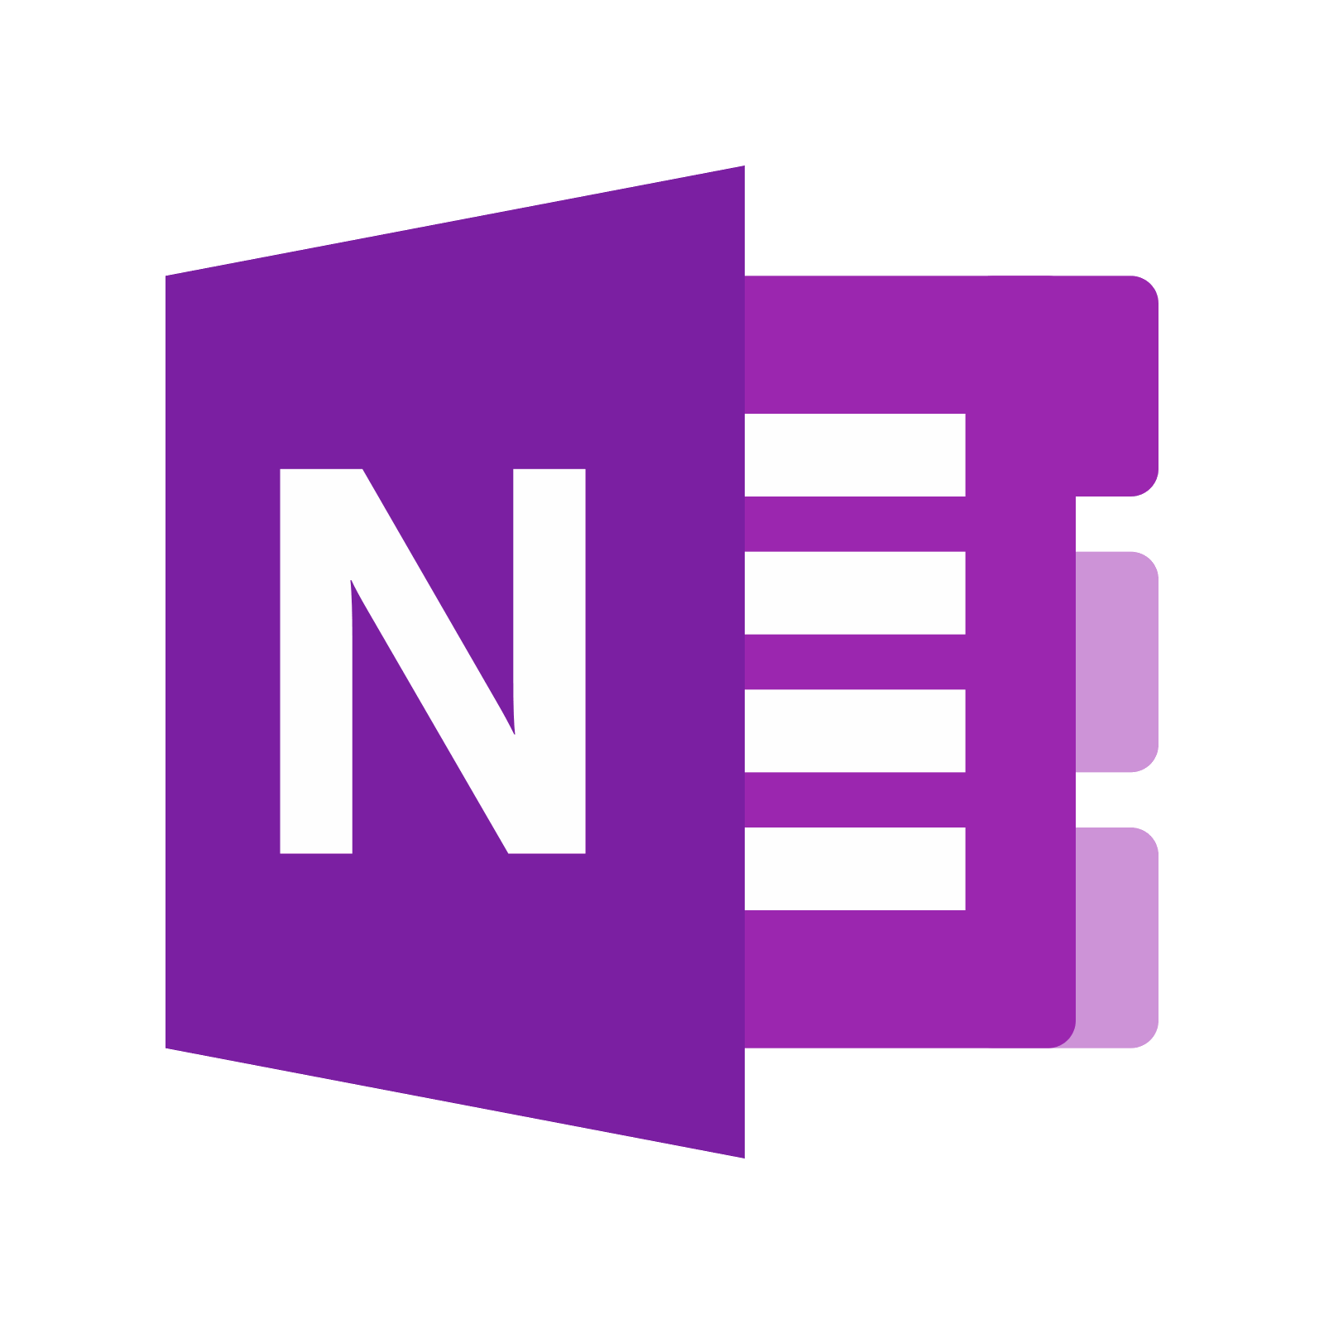Ein Bild, das Screenshot, Logo, Grafiken, Schrift enthält.

Internetsuche

Berechnungen

Tabelle

Arbeiten verfassen

Mails

Präsentationen

PDF bearbeiten

Notizen

Daten speichern

Meetings